单元综合练习
【教学内容】
教科书第50,51页的内容。
【教学目标】
1.通过分层练习,巩固本单元知识,并能正确地计算。
2.在交流、讨论中学习和总结新知识,训练学生思维的灵活性,培养学生自主探究的能力和收集整理信息的能力。
3.培养学生认真仔细的学习习惯和数学迁移思维能力。
【教学重点】
教学重点:培养学生利用学过的知识,学习和总结新知识的能力。
【教学准备】
教师准备:多媒体课件。
【教学过程】
一、创设情景,明确目标
教师:小朋友,你们想进入数学城堡吗? 今天,我们全班同学分为“喜羊羊”队和“灰太狼”队来进行对抗赛。获胜的队就可以将城堡的门打开,带领大家进入数学城堡,在数学城堡中尽情遨游。比赛内容:第四单元“100以内的加法和减法(一)”的知识,看谁能算得全对,看谁能运用所学的知识解决实际问题。
板书课题:100以内的加法和减法综合练习。
[点评:“学数学”不如“玩数学”,通过创设充满童趣的“喜羊羊和灰太狼”斗智的学习情景,让学生在玩中学习数学,会使学生兴趣盎然。]
二、勇闯三关,融会贯通
1. 第一关:基本练习
(1)练习十第7题
①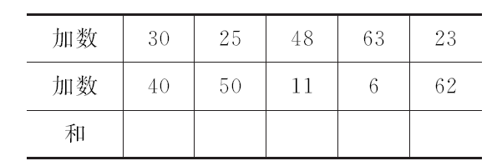
教师:这道题是用什么方法进行口算? 这些题目包括了哪些类型?
学生思考后回答:30+40是整十数加整十数,25+50是两位数
加整十数,48+11和23+62是两位数加两位数,63+6是两位数加一位数。
讨论算法:
教师:25+50,结果是多少? 你能说出口算的方法吗?
学生:先算20+50=70,再算70+5=75。
教师:63+6,结果是多少? 你能说出口算的方法吗?
学生:先算3+6=9,再算60+9=69。
②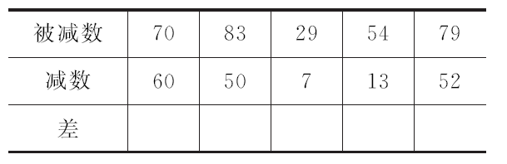
教师:这道题是用什么方法进行口算? 这些题目包括了哪些类型?
学生思考后回答:70-60是整十数减整十数,83-50是两位数减整十数,29-7是两位数减一位数,54-13和79-52是两位数减两位数。
讨论算法:
教师:83-50,结果是多少? 你能说出口算的方法吗?
学生:先算80-50=30,再算30+3=33。
教师:29-7,结果是多少? 你能说出口算的方法吗?
学生:先算9-7=2,再算20+2=22。
(2)练习十第3,5,6题
①第3题,说出两个数的和与差75和3 50和30 68和30 44和21
和_________ _________ _________ _________
差_________ _________ _________ _________
提醒学生仔细观察再口算。
②第5题学生自由做,先口算,再连线。
③以游戏———“开火车”的形式,训练学生的口算能力。
教师:我的火车要开了。
学生:火车开到哪里去?
教师:火车开到×小组……
学生依次口算,比一比谁算得又快又对。
[点评:在教学中对于学生易出错的“两位数加、减一位数和整十数”进行强化训练,教师有意识的凸显、渗透“相同数位才能相加减”的算理。]
2. 第二关:综合应用
(1)练习十第9题
①引导学生看图,明确题意。
教师:学校准备为小朋友们采购一些体育用品,认真观察图,从图中你获得了什么数学信息?
引导学生回答。
教师:你会解决书上的问题吗? 问题(2)“篮球比排球贵多少元?”中的“贵”是什么意思?
②学生独立解答,集体订正。
教师:想一想怎样用算式来表示? 想好后完成在数学书上。学生汇报交流。
教师:问题(2)为什么要用减法计算?
③小组合作交流:根据图中的信息,提出问题。
教师:你还能提出不同的问题吗?
学生甲:篮球和排球一共要多少元?
学生乙:篮球比足球贵多少元?
学生丙:足球比排球便宜多少元?
……
教师:同学们真聪明,提出了这么多的问题,那你会解答吗?
(2)补充练习
多媒体课件出示:燕子妈妈说:“我捉了52条虫子。”小燕子说:“我捉了30条虫子。”
①燕子妈妈比小燕子多捉多少条虫子?
②你还能提出并解决哪些数学问题?
[点评:通过让学生运用数学知识解决身边的数学问题,使学生了解数学在现实生活中的应用,体会学习数学的重要性,培养解决实际问题的能力,增强学生学习数学的自信心。]
3. 第三关:拓展练习
多媒体课件出示思考题。
教师:观察这个图形一共有几条边?
教师:要使每条线上3个数的和都相等,你发现了什么?
引导学生发现:3条边顶点上的3个数都要算两次。
教师:要把20,30,50,60填入圈里,满足使每条线上3个数的和都相等,你有什么巧妙的办法? 想一想,然后四人小组交流。
方法1:要使3条边上3个数的和相等,较大数和较小数应在同一条线上。60和50这两个较大数一定不能和40在同一条线上,所以只能填在中间,剩下的数就很好填了。
方法2:3条边顶点上的3个数都要算两次。较小数10在顶点上,那么较小数20和30也应放在顶点上,剩下的数就很好填了。
[点评:拓展练习意在促进学生数学思维,发展学生的应用能力。通过师生共同观察图形的特点,发现“数阵”的规律,总结规律,应用规律,在此过程中感受数学的奥秘。]
三、游戏结课,内化提升
教师:××队在全体队员的共同努力下顺利进入了城堡。请××队来打开城堡。(课件展示城堡打开,“村长”向孩子们祝贺胜利。)
教师:通过这节课的学习,你有什么收获? 你还有哪些不理解的地方需要老师和小朋友帮助你解答的吗?
在学生交流的基础上,总结练习活动情况,特别要叮嘱学生计算时要认真、细心,养成良好的学习习惯,提高正确率。教师:小朋友们课后试一试,看这个单元的数学知识能帮助我们解决哪些生活中的实际问题。
[点评:反思和评价的过程,就是自我提高的过程。引导学生对本节课学习的知识进行总结,并在课后延伸作业中巧妙地培养学生应用数学的意识。]
[全课总评:数学课堂需要学生注意力高度集中,思维积极活跃才能完成学习任务。小学生在课堂上注意力集中的时间相对较短,尤其是低年级的学生,如果单纯出示复习材料让学生直接练习,他们会觉得枯燥乏味。因此,本节练习课力求体现以下几点:一是运用 “情景串”将练习内容进行有效整合、提升,防止学生“注意力疲劳”,有助于营造有趣有益的课堂气氛。二是通过由浅入深,形式多样的练习,巩固基本的计算方法,提高计算技能和解决问题的能力,体验学习成功的乐趣。三是转变教师角色,给学生较大的自主空间,开展探究性学习,让学生在具体的操作活动中进行独立思考,并与同伴交流,培养学生利用学过的知识,学习并总结新知识的能力,同时培养学生迁移类推的能力。]
(重庆市九龙坡区石桥铺小学 雷玲)

